# 河畔花园社区党委学习《习近平：不断巩固拓展党史学习教育成果 团结带领全国各族人民满怀信心奋进新征程建功新时代》

河畔花园社区党委

（2022年1月26日）

2022年1月26日上午，河畔花园社区党委在二楼会议室组织全体社区干部共同学习了以“习近平总书记提出的不断巩固拓展党史学习教育成果，团结带领全国各族人民满怀信心奋进新征程建功新时代”为主题的学习内容。

习近平强调，要不断巩固拓展党史学习教育成果，要聚焦学习贯彻党的十九届六中全会精神，弘扬伟大建党精神，坚定走好中国道路、实现中华民族伟大复兴的信心和决心，团结带领全国各族人民满怀信心奋进新征程、建功新时代，以实际行动迎接党的二十大胜利召开。

会议最后，书记要求：我们要把思想和行动统一到党中央要求上来，以强烈的历史主动精神奋进新征程、建功新时代。

影像资料：

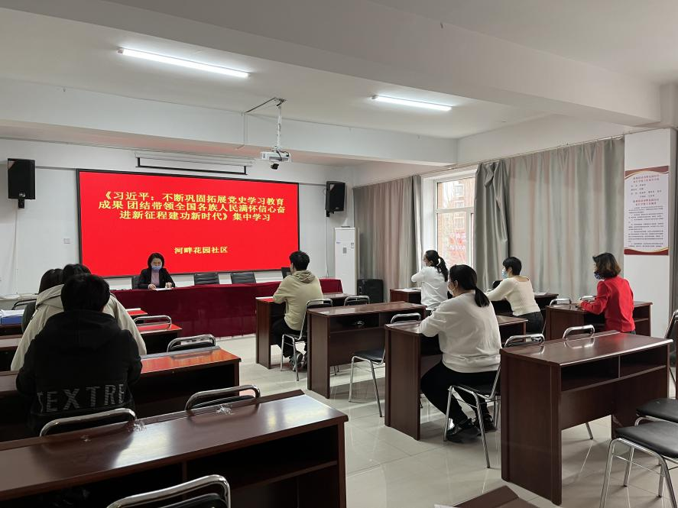

图一：全体社区干部学习《习近平：不断巩固拓展党史学习教育成果 团结带领全国各族人民满怀信心奋进新征程建功新时代》

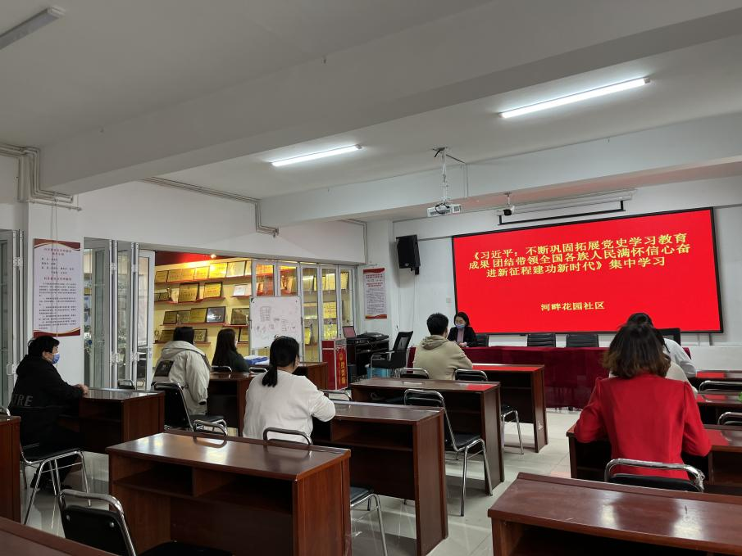

图二：全体社区干部学习《习近平：不断巩固拓展党史学习教育成果 团结带领全国各族人民满怀信心奋进新征程建功新时代》